INFORMATION
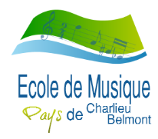
CORONAVIRUS

BONJOUR A TOUS
QUELQUES CONSIGNES A RESPECTER POUR QUE LA SANTE DE TOUS SOIT PROTEGEE

Ne pas venir si vous toussez ou avez de la température au-delà de 37°8.
Les parents n’entrent pas dans l’école.
Eviter tout vêtement et matériel inutiles.
Ne pas utiliser les porte-manteaux.

Respecter TOUS les gestes barrières.
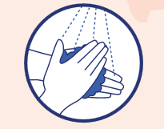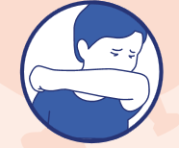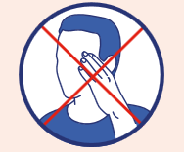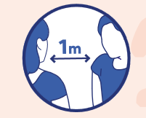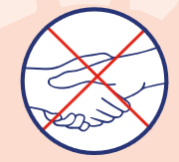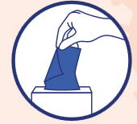

Le port du masque est obligatoire pour tous les déplacements dans l’école.
 | En entrant dans l’école, friction des mains avec la solution hydro alcoolique qui se trouve à gauche de la porte d’entrée

Les sanitaires sont condamnés. Ils ne peuvent être utilisés que sur demande au professeur afin d’en assurer une hygiène parfaite

Ne pas toucher la rampe d’escalier

Ne pas utiliser l’ascenseur

Laisser les portes ouvertes (hormis les portes des salles de cours)

………………………………………………………………………………………………………………… 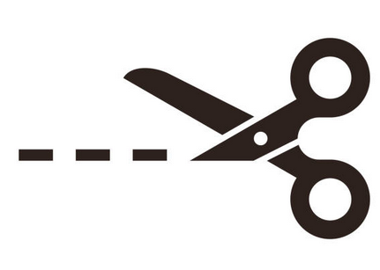
Je, soussigné…………………………………………………………… déclare avoir pris connaissance du protocole sanitaire mis en place par l’EMPCB et m’engage à le respecter.
Signature

(A présenter par l’élève, SVP, lors du premier cours)
INFORMATION CORONAVIRUS

NE PAS FRAPPER
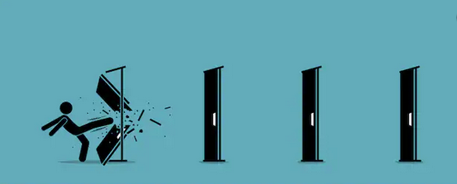
Patienter

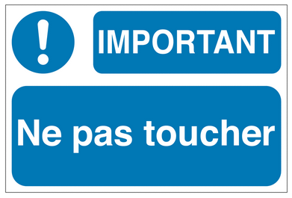 | les poignées

OUVERTURE DE LA PORTE
PAR LE PROFESSEUR

INFORMATION CORONAVIRUS
.

GUITARE – VIOLON – ALTO - VIOLONCELLE

Penser à :

. Désinfecter clés et portables ou bien les garder dans les poches.
. Récupérer au début du premier cous l’attestation signée d’acceptation du protocole.
. Vérifier que l’élève s’est bien passé les mains au gel hydro alcoolique sinon l’inviter à le faire.

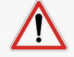 | MASQUES- DISTANCIATION  

. Port du masque recommandé
. Respecter 1 m de distanciation. (Plus si possible)

. Ne pas échanger les partitions.

. Entre chaque cours :
. Aérer 10 mn
. Afin de limiter la diffusion virale manu portée, passer à la lingette désinfectante : les instruments partagés (touches de piano si accompagnement), protection de tabouret de piano, pupitres, surfaces et objets contacts, poignées de portes et fenêtres, interrupteurs.

. Jeter mouchoirs et lingettes dans la poubelle présente dans chaque salle. Eliminer cette dernière à la fin de la journée dans la poubelle collective.

. Les gants ne sont pas recommandés car trop sujet à erreurs.

Matériel disponible
Dans chaque salle : Gel hydro alcoolique (Flacon poussoir).Lingettes. (Gant pour utilisation des lingettes si besoin). Poubelle (sac blanc). Sac à fermer et jeter en fin de journée, dans la grande poubelle (sac noir) disposée dans le couloir en face des WC.
RESERVE entreposée au bureau. Masques pour les professeurs (masques chirurgicaux jetables). 5 Visières. Bidon de gel si besoin.
INFORMATION CORONAVIRUS

CHANT

Penser à :
. Désinfecter clés et portables ou bien les garder dans les poches.
. Récupérer au début du premier cours l’attestation signée d’acceptation du protocole.
.Vérifier que l’élève s’est bien passé les mains au gel hydro alcoolique sinon l’inviter à le faire.

MASQUES- DISTANCIATION ou VISIERE
. Port du masque

. Vérifier que l’élève s’est bien passé les mains au gel hydro alcoolique sinon l’inviter à le faire.

. Respecter 1 m de distanciation

. Ne pas échanger les partitions.

. Entre chaque cours :
. Aérer 10 mn
. Afin de limiter la diffusion virale manu portée, passer à la lingette désinfectante les instruments partagés (touches de piano), protection de tabouret de piano, pupitres, surfaces et objets contacts, poignées de porte et fenêtres, interrupteurs.

. Jeter mouchoirs et lingettes dans la poubelle présente dans chaque salle. Eliminer cette dernière à la fin de la journée dans la poubelle collective.

. Ne pas utiliser de micro.

Les gants ne sont pas recommandés car beaucoup plus sujet à erreurs

Matériel disponible
Dans chaque salle : Gel hydro alcoolique (Flacon poussoir).Lingettes. (Gant pour utilisation des lingettes si besoin). Poubelle (sac blanc). Sac à fermer et jeter en fin de journée, dans la grande poubelle (sac noir) disposée dans le couloir en face des WC.
RESERVE entreposée au bureau. Masques pour les professeurs (masques chirurgicaux jetables). 5 Visières. Bidon de gel si besoin.
INFORMATION CORONAVIRUS

BATTERIE

Penser à :
. Désinfecter clés et portables ou bien les garder dans les poches.
. Récupérer au début du premier cours l’attestation signée d’acceptation du protocole.
.Vérifier que l’élève s’est bien passé les mains au gel hydro alcoolique sinon l’inviter à le faire.

GEL HYDRO ALCOOLIQUE +++ MASQUES – DISTANCIATION
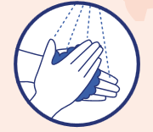
. La distanciation est difficile et les batteries encombrantes.

. Port du masque obligatoire

. Vérifier que l’élève s’est bien passé les mains au gel hydro alcoolique sinon l’inviter à le faire.

. Respecter 1 m de distanciation

. Ne pas échanger les partitions

. Entre chaque cours :
. Aérer 10 mn
. Afin de limiter la diffusion virale manu portée, passer à la lingette désinfectante les instruments partagés (touches de piano), protection de tabouret de piano, pupitres, surfaces et objets contacts, poignées de porte et fenêtres, interrupteurs.

. Jeter mouchoirs et lingettes dans la poubelle présente dans chaque salle. Eliminer cette dernière à la fin de la journée dans la poubelle collective

. Baguettes personnelles uniquement

Les gants ne sont pas recommandés car beaucoup plus sujet à erreurs

Matériel disponible
Dans chaque salle : Gel hydro alcoolique (Flacon poussoir).Lingettes. (Gant pour utilisation des lingettes si besoin). Poubelle (sac blanc). Sac à fermer et jeter en fin de journée, dans la grande poubelle (sac noir) disposée dans le couloir en face des WC.
RESERVE entreposée au bureau. Masques pour les professeurs (masques chirurgicaux jetables). 5 Visières. Bidon de gel si besoin.
INFORMATION CORONAVIRUS
PIANO

Penser à :
. Désinfecter clés et portables ou bien les garder dans les poches.
. Récupérer au début du premier cours l’attestation signée d’acceptation du protocole.
.Vérifier que l’élève s’est bien passé les mains au gel hydro alcoolique sinon l’inviter à le faire.

GEL HYDROALCOOLIQUE - MASQUES – DISTANCIATION

. Vérifier que l’élève s’est bien passé les mains au gel hydro alcoolique sinon l’inviter à le faire.

. Respecter 1 m de distanciation.

. Ne pas échanger les partitions.

. Entre chaque cours :
. Aérer 10 mn
. Afin de limiter la diffusion virale manu portée, passer à la lingette désinfectante les instruments partagés (touches de piano), protection de tabouret de piano, pupitres, surfaces et objets contacts, poignées de porte et fenêtres, interrupteurs.

. Jeter mouchoirs et lingettes dans la poubelle présente dans chaque salle. Eliminer cette dernière à la fin de la journée dans la poubelle collective.

. Passer touches de piano et protection de tabouret à la lingette désinfectante

. Les gants ne sont pas recommandés car beaucoup plus sujet à erreurs

Matériel disponible
Dans chaque salle : Gel hydro alcoolique (Flacon poussoir).Lingettes. (Gant pour utilisation des lingettes si besoin). Poubelle (sac blanc). Sac à fermer et jeter en fin de journée, dans la grande poubelle (sac noir) disposée dans le couloir en face des WC.
RESERVE entreposée au bureau. Masques pour les professeurs (masques chirurgicaux jetables). 5 Visières. Bidon de gel si besoin.

INFORMATION CORONAVIRUS

FLUTE – TROMPETTE – CLARINETTE

Penser à :
. Désinfecter clés et portables ou bien les garder dans les poches.
. Récupérer au début du premier cours l’attestation signée d’acceptation du protocole.
.Vérifier que l’élève s’est bien passé les mains au gel hydro alcoolique sinon l’inviter à le faire.

GEL HYDROALCOOLIQUE - DISTANCIATION +++

. Vérifier que l’élève s’est bien passé les mains au gel hydro alcoolique sinon l’inviter à le faire.

. Respecter 1 m de distanciation

. Ne pas échanger les partitions.

. Entre chaque cours :
. Aérer 10 mn
.Afin de limiter la diffusion virale manu portée, passer à la lingette désinfectante les
instruments partagés, touches de piano, protection de tabouret de piano, pupitres, surfaces et objets contacts, poignées de porte et fenêtres, interrupteurs.

. Jeter mouchoirs et lingettes dans la poubelle présente dans chaque salle. Eliminer cette dernière à la fin de la journée dans la poubelle collective.

. Les gants ne sont pas recommandés car beaucoup plus sujet à erreurs

Matériel disponible
Dans chaque salle : Gel hydro alcoolique (Flacon poussoir).Lingettes. (Gant pour utilisation des lingettes si besoin). Poubelle (sac blanc). Sac à fermer et jeter en fin de journée, dans la grande poubelle (sac noir) disposée dans le couloir en face des WC.
RESERVE entreposée au bureau. Masques pour les professeurs (masques chirurgicaux jetables). 5 Visières. Bidon de gel si besoin.

INFORMATION CORONAVIRUS

GROUPES DE MOINS DE 10 ADULTES (grande salle du rez de chaussée)
MUSIQUE ACTUELLE (8 musiciens), 2 SUIVIS DE GROUPE (Black Baccara 6 musiciens, Golden Wave 5 musiciens), ATELIER SWING (6 musiciens) et FM fin de cycle (5 élèves)

Penser à :
. Désinfecter clés et portables ou bien les garder dans les poches.
. Récupérer au début du premier cours l’attestation signée d’acceptation du protocole.

GEL HYDROALCOOLIQUE - MASQUES – DISTANCIATION
. Vérifier que les élèves se sont bien passé les mains au gel hydro alcoolique sinon les inviter à le faire---Port du masque---Respecter 1 m de distanciation, plus pour les soufflants et les chanteurs.
Utilisation d’un micro de l’école personnalisé (bonnette de protection achetée par l’école). Pas d’échange de micro entre chanteur. A chaque répétition chacun récupère son micro. Virus inactif entre deux répétitions à une semaine d’intervalle.

.Ne pas échanger les partitions.

.Afin de limiter la diffusion virale manu portée, les instruments partagés et matériel « son » resteraient en place. Il serait intéressant que chacun amène ses câbles.

.Aérer si possible en continu et penser à refermer les fenêtres en fin de cours.
.Passer à la lingette désinfectante : les instruments partagés (touches de piano), protection de tabouret de piano, pupitres, micros, amplis et câbles, surfaces et objets contacts, poignées de porte et fenêtres, interrupteurs

. Jeter mouchoirs et lingettes dans la poubelle présente dans chaque salle. Eliminer cette dernière à la fin de la journée dans la poubelle collective

. Les gants ne sont pas recommandés car beaucoup plus sujet à erreurs.

Matériel disponible
Dans chaque salle : Gel hydro alcoolique (Flacon poussoir).Lingettes. (Gant pour utilisation des lingettes si besoin). Poubelle (sac blanc). Sac à fermer et jeter en fin de journée, dans la grande poubelle (sac noir) disposée dans le couloir en face des WC.
RESERVE entreposée au bureau. Masques pour les professeurs (masques chirurgicaux jetables). 5 Visières. Bidon de gel si besoin.

INFORMATION CORONAVIRUS

BUREAU

Penser à :

- Désinfecter clés et portables ou bien les garder dans les poches.
Afin de limiter la diffusion virale manu portée :
- Eviter de toucher les écrans
- Ne pas encombrer le bureau
- De préférence utiliser son matériel personnel (crayon, stylo, trousse….)

GEL HYDROALCOOLIQUE - MASQUES – DISTANCIATION
. Port du masque si distanciation impossible.

. Ne pas donner les partitions d’études imprimées aux élèves mais les envoyer par mail.

Entre chaque cours si le bureau est utilisé comme salle d’instrument:
. Aérer 10 mn
. Passer la lingette désinfectante :
Sur les instruments partagés (touches de piano), protection de tabouret de piano, pupitres

Espace bureau : clavier, photocopieur, téléphone, surface de bureau, poignées de tiroir et matériel utilisé (agrafeuse, tampon…)…

Et surfaces et objets contacts, poignées de porte et fenêtres, interrupteurs

. Jeter mouchoirs et lingettes dans la poubelle présente dans chaque salle. Eliminer cette dernière à la fin de la journée dans la poubelle collective

. Les gants ne sont pas recommandés car beaucoup plus sujet à erreurs.

Matériel disponible
Dans chaque salle : Gel hydro alcoolique (Flacon poussoir).Lingettes. (Gant pour utilisation des lingettes si besoin). Poubelle (sac blanc). Sac à fermer et jeter en fin de journée, dans la grande poubelle (sac noir) disposée dans le couloir en face des WC.
RESERVE entreposée au bureau. Masques pour les professeurs (masques chirurgicaux jetables). 5 Visières. Bidon de gel si besoin.

